Состав жюри VII Всероссийского конкурса молодых исполнителей на народных инструментах «КУБОК БАЙКАЛА» (15-19 марта 2024 года)
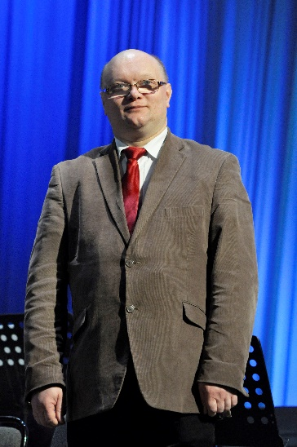
Горбачев Андрей Александрович
(балалайка, Москва)
профессор, заведующий кафедрой струнных народных инструментов ФГБОУ ВО «Российская академия музыки имени Гнесиных», лауреат всероссийских и международных конкурсов, председатель жюри;

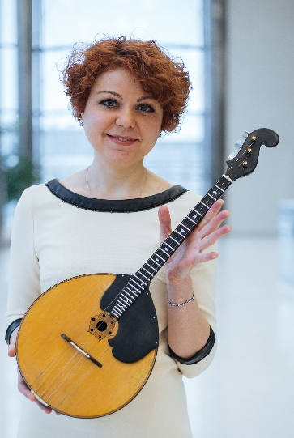
Кириленко Анастасия Владимировна
(домра, Новосибирск)
доцент кафедры народных инструментов ФГБОУ ВО «Новосибирская государственная консерватория имени М.И. Глинки», концертмейстер и солистка Русского академического оркестра ГАУК НСО «Новосибирская филармония», преподаватель НСМШ и НМК им. А. Ф. Мурова, член жюри по номинациям «Домра», «Балалайка», «Национальные струнные инструменты», «Гитара»;

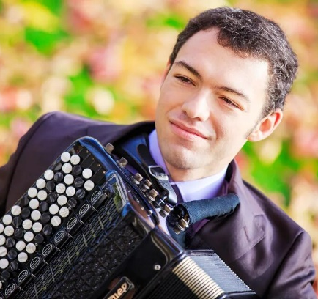
Пуриц Иосиф Иосифович
(баян, Москва)
преподаватель ФГБОУ ВО «Российская академия музыки имени Гнесиных», лауреат всероссийских и международных конкурсов, член жюри по номинации «Баян, Аккордеон»;

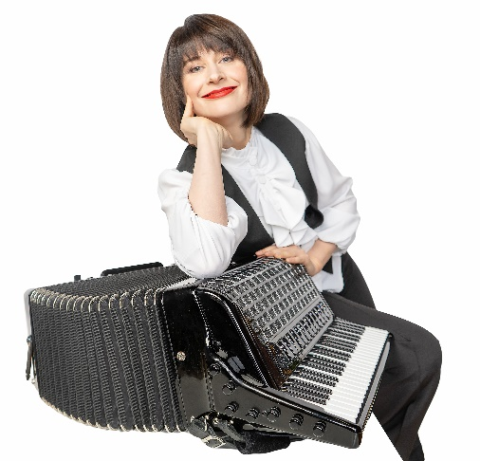
Власова Мария Владимировна (аккордеон, Москва)
кандидат искусствоведения, доцент кафедры баяна и аккордеона ФГБОУ ВО «Российская академия музыки имени Гнесиных», лауреат всероссийских и международных конкурсов, член жюри по номинации «Баян, Аккордеон»;

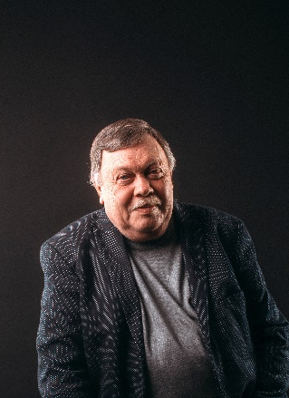
Гербер Игорь Александрович
(аккордеон, Красноярск)
профессор ФГБОУ ВО Сибирского государственного института искусств имени Дмитрия Хворостовского, заслуженный артист Российской Федерации, член жюри по номинации «Баян, Аккордеон»;

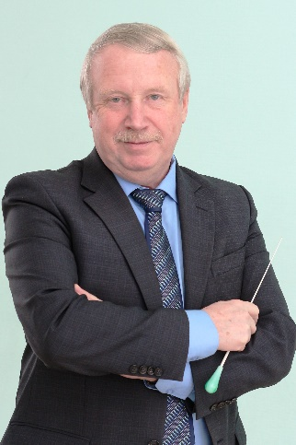
Огнев Олег Владимирович
(дирижер, Улан-Удэ)
художественный руководитель и главный дирижер Концертного русского оркестра «Забайкалье», профессор ФГБОУ ВО «ВосточноСибирский государственный институт искусств», заслуженный деятель искусств России и Бурятии, член жюри по номинации «Национальные струнные инструменты»

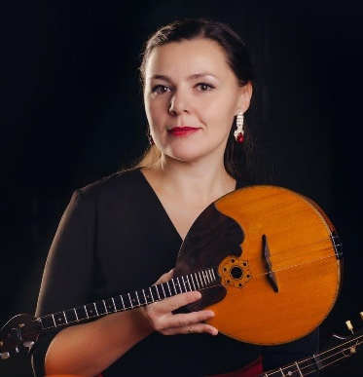
Перетолчина Анна Владимировна
(домра, Иркутск)
преподаватель ГБПОУ Иркутского областного музыкального колледжа им. Ф. Шопена, солистка Иркутского русского оркестра ГАУК Иркутской областной филармонии, член жюри по номинациям «Домра»;

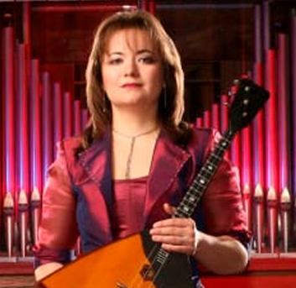
Бикбова Александра Сергеевна
(балалайка, Иркутск)
преподаватель ГОБУДО Иркутской областной детской школы искусств и ГБПОУ Иркутского областного музыкального колледжа им. Ф. Шопена, солистка Иркутского русского оркестра ГАУК Иркутской областной филармонии, член жюри по номинации «Балалайка»;

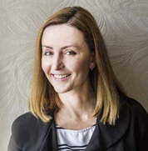
Дукарт Оксана Николаевна (гитара, Иркутск)
председатель предметно-цикловой комиссии «Инструменты народного оркестра» ГБПОУ Иркутского областного музыкального колледжа имени Фридерика Шопена, член жюри по номинации «Гитара»;

